节目单设计文档
一、布局
1.首页
1.1尺寸
网站页面的总尺寸宽为980px。
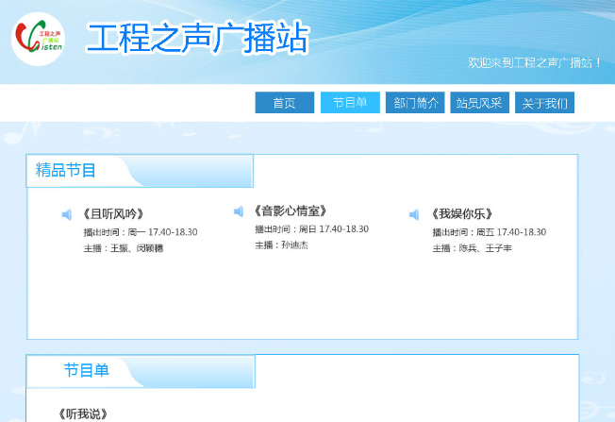
标题栏的尺寸为980px*135px。
导航栏的尺寸为980px*60px。
节目单的尺寸为880px*1120px，节目单标题栏尺寸为365px*55px。
精品节目的尺寸为875px*295px，标题栏尺寸为365px*55px。
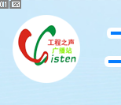

版权声明栏的尺寸为1300px*120px。
1.2间距
Logo上边距为20px，左边距为20px。

标题离LOGO的距离为30px，居中对齐，标题离欢迎词的距离为255px。

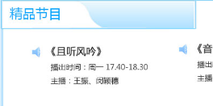
欢迎词的上边距为92px。

导航左边距为410px，导航之间的距离为10px，导航文字居中对齐。
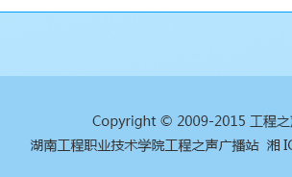
精品节目上边距的距离为50px，左边距为55px，文字上边距30px，文字左边距为45px，小喇叭左边距为17px。节目与节目之间的距离为60px。

节目单上边距为20px，文字上边距为55px；左边距为30px；节目之间的距离为15px。

版权背景上边距为68px，版权文字上边距为30px，居中对齐。
二、版块
共分为六个版块（标题、导航、banner、节目单、精品节目、版权）。
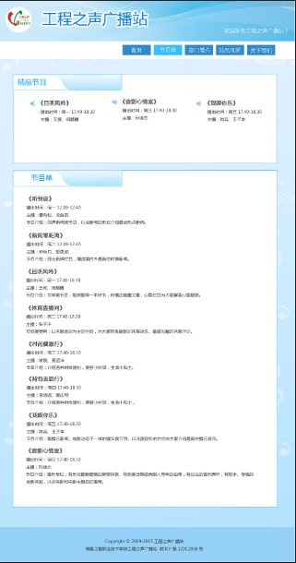
三、色彩方案
3.1色彩
色彩主要采用蓝色，其中搭配白色（#FFF）为辅色。背景为渐变色（#def0ff-#afe1fe），导航背景颜色为#2d8acb。
3.2字体
导航的字体为18号
普通文本的字体为14号
版权的字体为14号。
小标题文字字体为18号加粗。
大标题字体为24号。
四、交互
当鼠标经过时，导航背景改为#33bfff。
五、命名
banner、导航nav、首页导航nav_index、依次类推。
广播站简介和公告栏以英文名来命名。
版权copyright。

